广告系统详细设计说明书
编写：徐镇杰
最后修改日期： 2010-11-25

1 引言 2
1.1 编写目的 2
1.2 参考文档 2
2 程序描述 3
3 功能 3
4 性能 3
5 算法 4
6 接口 6
6.1 XML分析模块 6
6.2 时间表分析模块 7
6.3 播放器UI模块 7
7 注释设计 8
7.1 源文件注释 8
7.2 函数注释 8
7.3 代码注释 8
8 错误输出 9

引言

编写目的
本文档详细描述了产品的设计思想与详细设计。是概要设计说明书的具体化，对编码实现起到了具体详细的指导性作用

参考文档
[NEO]徐镇杰，《需求规格说明书》，泛网视讯，2010.11
[NEO]徐镇杰，《概要设计说明书》，泛网视讯，2010.11

程序描述
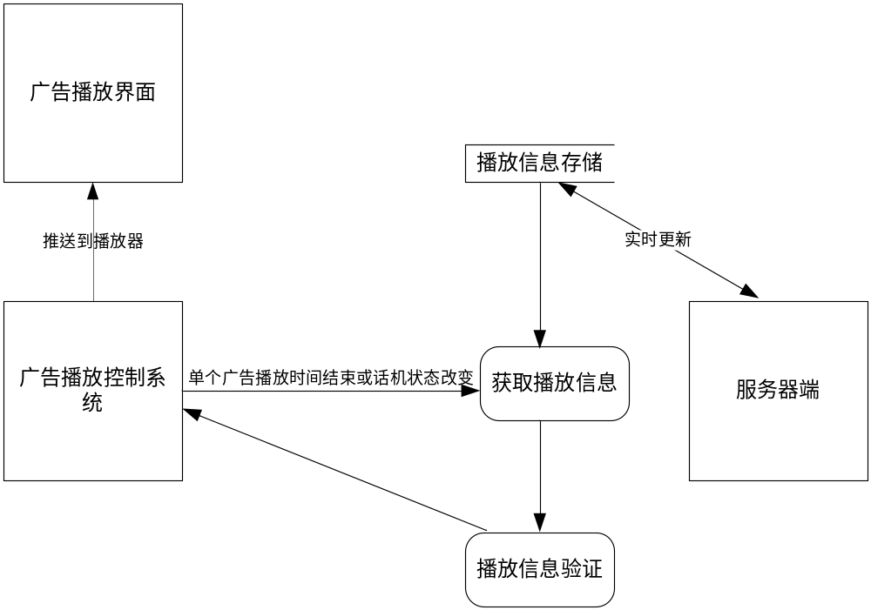

功能
为了对未来传媒产业模式的探索，体现产品的价值，开发一套基于云端的实时广告系统。

性能
主要质量属性 | 详细要求
正确性 | 系统的每一操作，都能得到正确的执行结果
健壮性 | 需要稳定地无间断运行，减少内部的设计或者编码错误，更加关注程序运行的异常处理，即使出现错误也不允许死机或出现任何妨碍用户正常使用的现象；尽量避免累积性的错误
可靠性 | 能准确无误响应用户的每一个动作
清晰性 | 系统的功能结构，界面结构，术语使用一定要清晰
可扩展性 | 需要良好的类层次结构以及可塑性很强，后期维护容易的代码结构，尽量做到耦合度最低
兼容性 | 能够兼容后期添加的各项应用

算法
#define MAX_ADVER_AREAS 5
#define MAJOR_DISPLAY_AREA_NUM 4
#define ROLL_TEXT_AREA_NUM 5
enum
{
FNC_STATE_ONHOOK,
FNC_STATE_OFFHOOK,
FNC_STATE_RING,
FNC_STATE_CONN,
FNC_STATE_APP
};

主循环
{
区域循环
{
/* 当处于摘机，响铃，视频互通，应用状态时，停止主区播放*/
if((i + 1) == MAJOR_DISPLAY_AREA_NUM)
{
if(phoneState == FNC_STATE_CONN ||
phoneState == FNC_STATE_APP)
{
//停止主区播放，禁用主区
}
else
//解禁主区
}

/* 当处于摘机，响铃，视频互通，应用状态时，不播放音乐*/
if(phoneState == FNC_STATE_OFFHOOK||
phoneState == FNC_STATE_RING ||
phoneState == FNC_STATE_CONN ||
phoneState == FNC_STATE_APP)
{
//不播放音乐
}

/* 当单个节目播放完后切换到另一个节目 */
if ((adverObjs[i]->actInfo.endTime < systime) ||
(adverObjs[i]->currentEndTime < PLAY_ADVER_EXPIRE_TIME) ||
is_new_fish == YES )
{
/*仅当处于待机状态且主区可用时，才激活主区播放*/
If ((i + 1) == MAJOR_DISPLAY_AREA_NUM && is_main_area_available == YES)
{
If (phoneState == FNC_STATE_ONHOOK ||
phoneState == FNC_STATE_OFFHOOK ||
phoneState == FNC_STATE_RING)
{
//chang to actFtJpeg
if(adverObjs[i]->actInfo.filetype == actAdOnLine)
{
//在线流媒体
}
if(adverObjs[i]->actInfo.filetype == actFtJpeg)
{
//播放图片类广告
}
if(adverObjs[i]->actInfo.filetype == actFtH264 &&
adverObjs[i]->actInfo.szMainFileName[0] != 0)
{
//播放视频类广告
}
continue;
}
}
//Adver Online
if (adverObjs[i]->actInfo.filetype == actAdOnLine)
{
//加载在线广告，激活流媒体应用
}
if (adverObjs[i]->actInfo.filetype == actFtJpeg)
{
//播放图片
}

if (adverObjs[i]->actInfo.filetype == actFtH264)
{
//播放音视频
}
}
}
}

接口

XML分析模块
/******************************************************************
函数描述：获得根节点
输入参数：xml文件名
输出参数：无
返回值：返回标准的xmlNodePtr类型的节点指针
******************************************************************/
xmlNodePtr xml_read_root_node(char *szFileName);

/******************************************************************
函数描述：获得一个节点的子节点
输入参数：xmlNodePtr类型的节点指针
输出参数：无
返回值：返回标准的xmlNodePtr类型的节点指针
******************************************************************/
xmlNodePtr xml_read_child_node(xmlNodePtr);

/******************************************************************
函数描述：获得一个节点的兄弟节点
输入参数：xmlNodePtr类型的节点指针
输出参数：无
返回值：返回标准的xmlNodePtr类型的节点指针
******************************************************************/
xmlNodePtr xml_read_brother_node(xmlNodePtr);

/******************************************************************
函数描述：通过节点与属性名称获得根节点
输入参数：xmlNodePtr类型的节点指针, 节点属性名称
输出参数：无
返回值：返回标准的xmlChar*类型的字符串
******************************************************************/
xmlChar *xml_read_attribute_value(xmlNodePtr pNode, xmlChar *cAttrName);

时间表分析模块
/******************************************************************
函数描述：通过区域与状态获得当前应该播放的内容
输入参数：具体区域与状态
输出参数：ACTINFO_AND_STOPTIME结构体
返回值：成功返回true, 失败返回false
******************************************************************/
bool get_current_act_name (int area_type, int state, ACTINFO_AND_STOPTIME* get_info);

/******************************************************************
函数描述：获取时间表
输入参数：无
输出参数：无
返回值：成功返回true, 失败返回false
******************************************************************/
bool read_play_act();

播放器UI模块
/***************************************************************************
函数描述：创建广告时间线程，用一张图片初始化播放区域
输入参数：图片路径
输出参数：无
返回值：成功返回0，异常返回非零
***************************************************************************/
int init_adver_play(const char *image_name);

/***************************************************************************
函数描述：改变
输入参数：区域值，文件名，文件类型，滚动信息
输出参数：无
返回值：成功返回0，异常返回非零
***************************************************************************/
int change_area_player_info
(int index, const char *filename, int advert_type, const char *message);

/***************************************************************************
函数描述：释放播放区域
输入参数：无
输出参数：无
返回值：无
***************************************************************************/
void delete_playarea();

注释设计

源文件注释
/*
* Copyright (c) 2010,广州泛网视讯有限公司
* All rights reserved.
*
* 文件名称：filename.h
* 摘 要：
*
* 作 者：徐镇杰，何桂
* 最后修改日期：2001年7月20日
*/

函数注释
/******************************************************************************
* 函数介绍：
* 输入参数：
* 输出参数：
* 返回值 ：
*****************************************************************************/

代码注释
//注释说明

错误输出
#ifdef USE_SYSLOG

#define showDebug(fmt, ...) \
syslog(LOG_DEBUG, "%s(%d) "fmt, __FILE__, __LINE__, ##__VA_ARGS__);

#define showInfo(fmt, ...) \
syslog(LOG_INFO, "%s(%d) "fmt, __FILE__, __LINE__, ##__VA_ARGS__);

#define showWarning(fmt, ...) \
syslog(LOG_WARNING, "%s(%d) "fmt, __FILE__, __LINE__, ##__VA_ARGS__);

#define showError(fmt, ...) \
syslog(LOG_ERR, "%s(%d) [%m] "fmt, __FILE__, __LINE__, ##__VA_ARGS__);

#define showCritical(fmt, ...) \
syslog(LOG_CRIT, "%s(%d) [%m] "fmt, __FILE__, __LINE__, ##__VA_ARGS__);

#else //USE_SYSLOG

#define showDebug(fmt, ...) \
printf("DEBUG: %s(%d) "fmt, __FILE__, __LINE__, ##__VA_ARGS__)

#define showInfo(fmt, ...) \
printf("INFO: %s(%d) "fmt, __FILE__, __LINE__, ##__VA_ARGS__)

#define showWarning(fmt, ...) \
printf("WARNING: %s(%d) "fmt, __FILE__, __LINE__, ##__VA_ARGS__)

//下面两个加上了花括号，避免外面使用的时候出问题。但有else的情况仍然有些问题。
#define showError(fmt, ...) \
{ printf("ERROR: %s(%d) "fmt, __FILE__, __LINE__, ##__VA_ARGS__); \
perror(""); }

#define showCritical(fmt, ...) \
{ printf("CRITICAL: %s(%d) "fmt, __FILE__, __LINE__, ##__VA_ARGS__); \
perror(""); }

#endif //USE_SYSLOG

